イグス初の食品産業向け３Dプリント材質
「イグリデュール I150」

モーションプラスチック・カンパニーのイグス株式会社（東京都墨田区）が開発した3Dプリント材質「イグリデュールI150」が、EU規制10/2011準拠により食品接触分野での使用が認可されました。幅広い用途で使用できるトライボフィラメント（※）の認証を受け、食品や化粧品と直接接触するカスタムメイドの可動用特殊パーツが３Dプリントで製造可能になりました。材質は無潤滑でメンテナンスフリー、しかもヒートベッド無しの3Dプリンターにも使用できます。

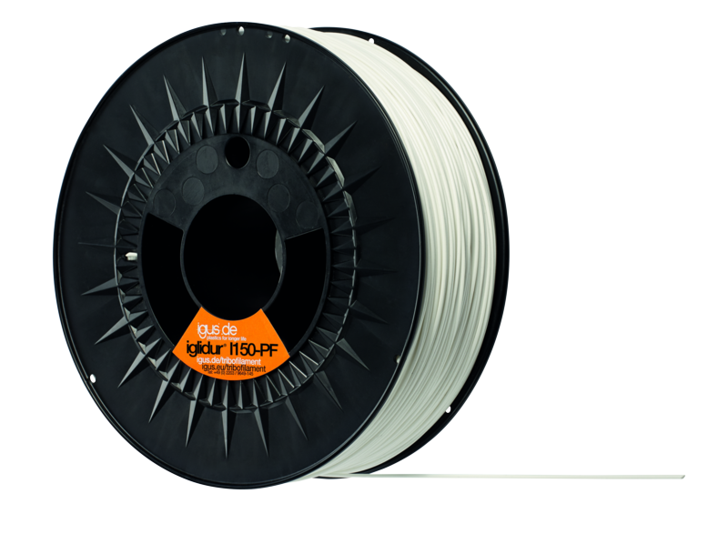
「イグリデュールI150」トライボフィラメントは、食品産業における可動部用無潤滑特殊パーツを迅速且つ低コストで実現します。「イグリデュールI150」はノズル温度が250°Cに設定できる3Dプリンターであればどのプリンターでも使用できます。この高性能樹脂は熱膨張しにくいため、ヒートベッド無しの3Dプリンターでも加工できます。その場合は、接着度を確保するため、プリントベッド底面にイグス製プリントベッドシートを推奨します。トライボフィラメント部門長のトム・クラウゼによると、「イグリデュールI150の用途は非常に多様ですので、この他にも多くの産業に活用できます。堅牢性を備えながらも、トライボフィラメントの中で加工が最も簡単です。しかも、0.2 m/s迄の走行速度で優れた摩耗耐性を発揮します。」

無潤滑の耐摩耗パーツを容易にプリント
イグスは「イグリデュールI150」の他に、5種類の無潤滑かつメンテナンスフリーのイグリデュール・トライボフィラメントを提供しており、連続負荷や薬品耐性が求められる領域等、多様な用途に対応しています。いずれも、一般的な3Dプリント材と比較して最高50倍の摩耗耐性を備えているため、少量生産や特殊機械製造の複雑な動作部位向けの治具に装備される摩耗パーツに適しています。
また、3Dプリンターをお持ちでないユーザー向けに、トライボフィラメントやレーザー焼結型「イグリデュールI3」を用いた摩耗パーツの3Dプリントサービスを提供しています。イグスのウェブサイト内にあるオンラインツールでデータをアップロード

して材質の選択や構成を行い、カスタムメイドの摩耗パーツをウェブサイトから見積り依頼することができます。

※トライボフィラメント…耐摩耗性に優れる3D プリントフィラメント、を意味する当社製品名。

テスト結果は以下のサイトでオンラインでご覧になれます:
www.igus.co.jp/tribofilament.

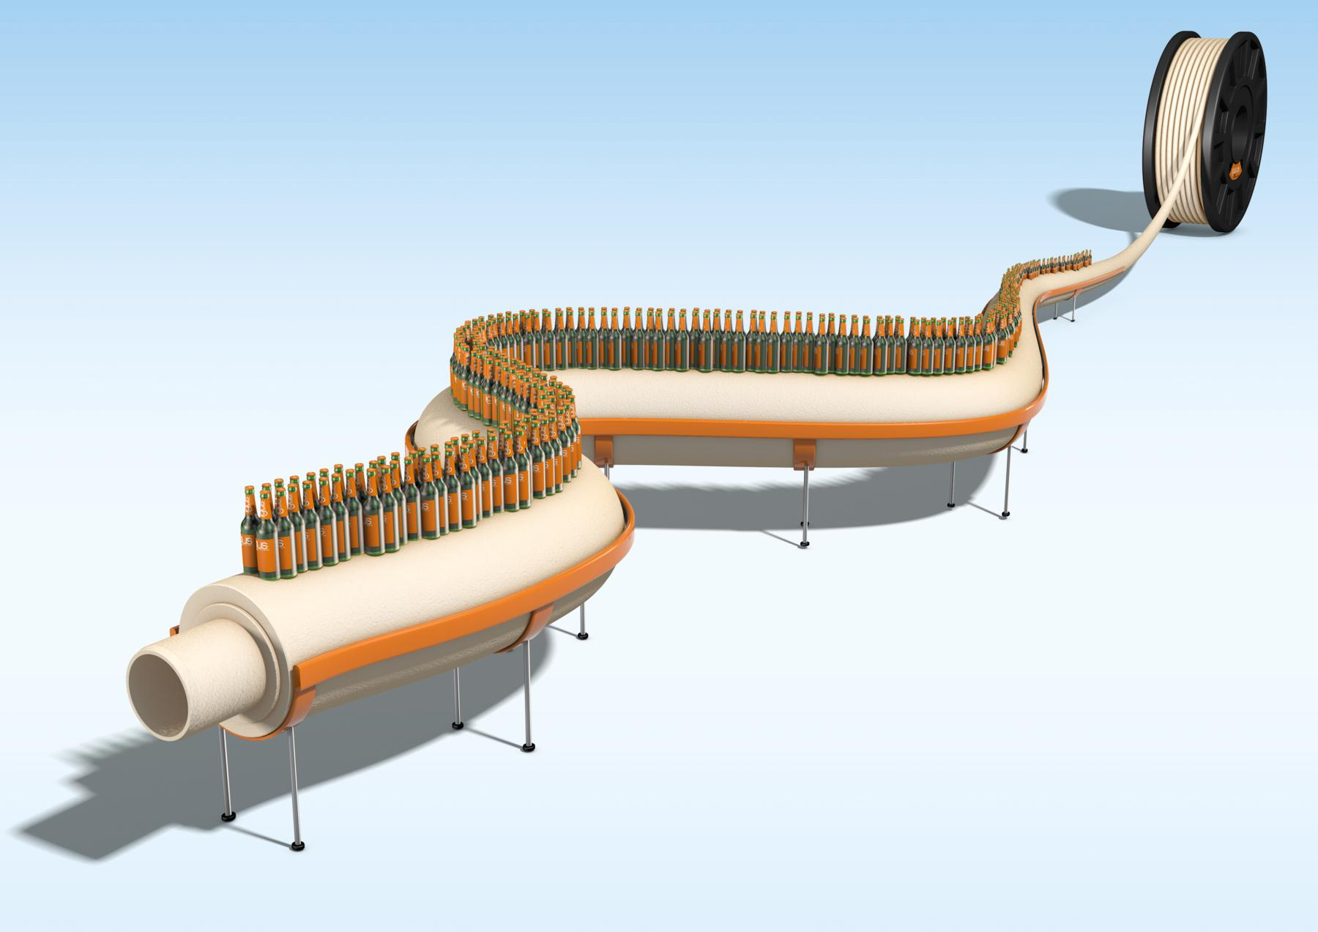

以上

イグス株式会社
〒130-0013 東京都墨田区錦糸1-2-1 アルカセントラル15階
Tel:03（5819）2030 （代表）
http://www.igus.co.jp

＜製品についてのお問い合わせ＞  Tel:03(5819)2500  Fax:03（5819）2055  E-mail:info@igus.co.jp | ＜プレスリリースについてのお問い合わせ＞  Tel:03(5819)2057  Fax:03（5819）2055  E-mail: charada@igus.co.jp

以下の用語、"igus", "CFRIP", "chainflex","conprotect", "CTD", "dryspin", "dry-tech", "easy chain", "e-chain", "e-chain system", "e-ketten", "e-kettensysteme", "energy chain", "energy chain systems", "flizz", "invis", "manus", "pikchain", "readychain", "readycable", "savfe", "speedigus","triflex", "twisterchain", "drylin", "iglidur", "igubal", "xiros", "xirodur", "vector"は、igus® GmbHの登録商標でありドイツ連邦共和国とその他の国によって法的に保護されています。

